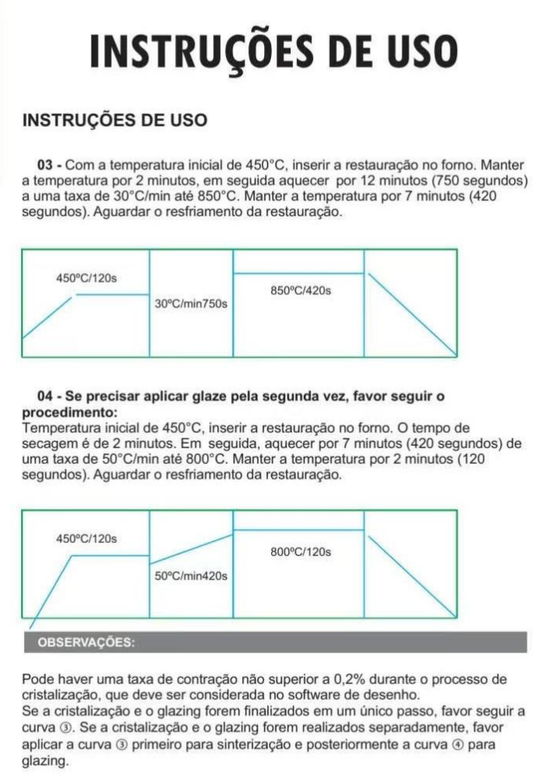
03 - С начална температура от 450°C, поставете реставрацията в пещта. Поддържайте температурата в продължение на 2 минути, след което нагрявайте в продължение на 12 минути (750 секунди) със скорост от 30°C/мин до 850°C. Поддържайте температурата в продължение на 7 минути (420 секунди). Изчакайте реставрацията да изстине.
04 - Ако трябва да глазирате за втори път, моля, следвайте процедурата: Начална температура 450°C, поставете реставрацията във фурната. Времето за съхнене е 2 минути. След това загрейте за 7 минути (420 секунди) със скорост 50°C/мин до 800°C. Поддържайте температурата за 2 минути (120 секунди). Изчакайте реставрацията да изстине.
Може да има степен на свиване от не повече от 0,2% по време на процеса на кристализация, което трябва да се вземе предвид в софтуера за проектиране. Ако кристализацията и остъкляването са завършени в една стъпка, моля, следвайте крива ③. Ако кристализацията и остъкляването се извършват поотделно, първо приложете крива ③ за кристализиране и след това крива ④ за глазиране.
Here is the translation:
03 - With an initial temperature of 450°C, insert the restoration into the oven. Maintain the temperature for 2 minutes, then heat for 12 minutes (750 seconds) at a rate of 30°C/min up to 850°C. Maintain the temperature for 7 minutes (420 seconds). Wait for the restoration to cool.
04 - If you need to glaze for a second time, please follow the procedure: Initial temperature 450°C, insert the restoration into the oven. The drying time is 2 minutes. Then heat for 7 minutes (420 seconds) at a rate of 50°C/min up to 800°C. Maintain the temperature for 2 minutes (120 seconds). Wait for the restoration to cool.
There may be a shrinkage rate of no more than 0.2% during the crystallization process, which must be taken into account in the design software. If crystallization and glazing are completed in a single step, please follow curve ③. If crystallization and glazing are carried out separately, please apply curve ③ first for sintering and then curve ④ for glazing.
LUCENTE CAD CAM : Литиево дисилицатна стъкло-керамика 350–420 МPa
1.За изработване на:
- фасети
- инлей; онлей; овърлей
- корони
2.Протокол за циментиране:
- Следвайте протокола за циментиране на Lithium Disilicate
- LD се повлиява от предварителната обработка на повърхността с HF и силанизиране, независимо от използвания смолен цимент. Не се препоръчва циментиране на LD със самозалепващ се цимент без предварително HF ецване.

